Маршрутный лист  "Виртуальное путешествие в историю древнего Китая".  Ученика(цы)_________________________________________________  5 класса средней школы № 10  Карта  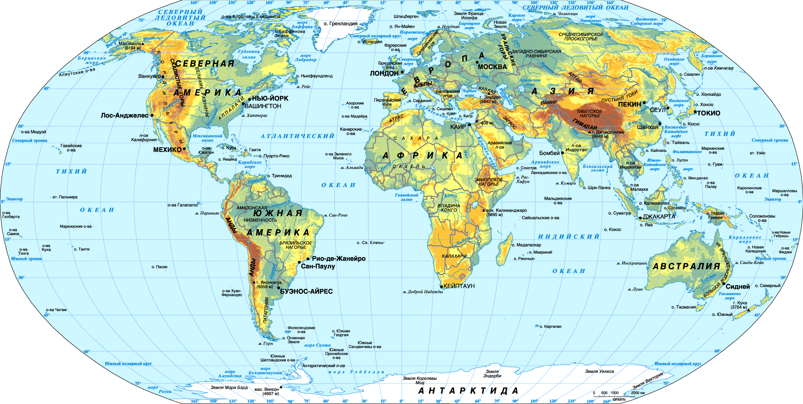  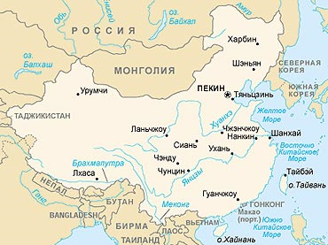 | 1.Географическое положение древнего Китая  - материк Ев ______я  - реки Хуан______ и Ян_________  2. Животный мир  - _______________  - ________________  - ________________  - ________________  - ________________  3.Культурные достижения древних китайцев  - Культивирование ри___  - Изготовление шё______  - Великий шё_______ путь  - чай, чайная ц_________ я  - ф_________ р  - к_________ас  - б__________га  - книга б_______ ая  4.Видные китайские деятели  - К_________ий  - Ц______ ь Ш_______ ь  - Лао Д_______  5.Взгляды Конфуция  __________________________________________________________________________________________________________________________________________________________________________________________________________________________________________________________________________________________________________________________________________________________________

Китайские открытия: | Домашнее задание  - Параграф … читать, пересказывать.  - Заполнить до конца маршрутный лист.  - На основе дополнительной литературы подготовьте рассказ об одном из китайских открытий, которые используются в наши дни (порох, фэн-шуй, китайские собаки, китайский календарь, китайская медицина).  - Нарисовать рисунок по теме: «Древний Китай» (задание по желанию)

